Infektionsverktyget –
Anslutningshandledning för antibiotikaordination

Version PA1.1
2011-09-22

Utgåvehistorik

Revision Nr | Revision Datum | Kort beskrivning av ändring | Ändringarna gjorda av | Granskad av
0.5 | 2010-11-05 | Första version | Torbjörn Dahlin,  Mawell
0.6 | 2010-12-02 | Utökat med ytterligare urval för diagnoser och åtgärder | Torbjörn Dahlin, Mawell
0.8 | 2011-03-06 | subsetId för diagnos och åtgärd | Torbjörn Dahlin, Mawell
0.81 | 2011-05-03 | Uppdaterat termerna för smittväg enligt beslut om nytt kodverk | Torbjörn Dahlin,  Mawell
0.9 | 2011-09-08 | Lagt till ändpunktsadresser samt information om certifikatshantering | Torbjörn Dahlin,  Mawell
0.91 | 2011-09-09 | Lagt till nätverk, adress till Import Browser | Torbjörn Dahlin,  Mawell
PA1.1 | 2011-09-22 | Lagt till avsnittet ”Uppdatera eller radera en ordinationsorsak”  Layoutförändringar | Kristin Schoug Bertilsson, Mawell

Innehållsförteckning
1. Inledning 4
2. Översikt 5
3. Hämta ATC-triggerurval 6
4. Hämta diagnosurval 7
5. Hämta åtgärdsurval 8
6. Hämta riskåtgärder för postoperativa infektioner 9
7. Hämta urval för ordinationsorsak 10
8. Visa dialog för ordinationsorsak 14
9. Lagra ordinationsorsak som journaldata 15
10. Överför ordinationsorsak till Infektionsverktyget 16
11. Uppdatera eller radera en ordinationsorsak 17
12. Adresser och nätverk till tjänster samt certifikat 20
13. Nätverk 25
14. Import browser- för test och utveckling 27

Inledning
Detta är en övergripande beskrivning för hur ett journalsystem skall ansluta sig till Infektionsverktyget för att registrera och leverera den information som samlas in vid antibiotikaordination. För att öka dynamiken i det som samlas in förser Infektionsverktyget journalsystemet med information kring vilka substanser (ATC-koder) som skall trigga den specifika dialogsekvensen för att ange orsaken till ordinationen via en terminologiurvalstjänst. Infektionsverktyget förser även journalsystemet med de val av orsak som användaren ställs inför vid ordinationstillfället. Journalsystemet får inte vara beroende av tillgängligheten hos någon av tjänsterna i Infektionsverktyget. Detta innebär att journalsystemet lokalt måste cache:a svar från terminologiurvalstjänsten, samt kunna köa leveranser av ordinationsorsaker lokalt.

Översikt
Journalssystemet behöver översiktligt utföra följande moment
- Hämta urval med ATC-koder som triggar ordinationsorsaksdialog
- Hämta urval med åtgärdskoder och diagnoskoder som triggar överföring till Infektionsverktyget
- Hämta urval för ordinationsorsak (rekursivt)
- Visa dialog för ordinationsorsak vid ordinatinon av läkemedel med substans från triggerurval (option: vid val av infektion som kan knytas till tidigare åtgärd låt användaren välja vilket ingrepp som orsakade infektionen)
- Lagra ordinationsorsak som journaldata
- Överför ordinationsorsak till Infektionsverktyget
Respektive steg beskrivs i följande avsnitt.

Hämta ATC-triggerurval
För att hämta ut de ATC koder som skall initiera visning av ordinationsorsaksdialogen anropas tjänsten GetTerminologySubset.
Följande inparametrar anges:
GetTerminologySubsetRequest | Värde
SubsetIdentity | 5FD548C5-E551-4417-8871-4CC3BA24B6F0
LocalOrganizationExtension | HSAId för anropande vårdgivare (enligt PDL)
LogicalAddress | HSAId för anropande vårdgivare (enligt PDL)
De sökta ATC-koderna returneras i Concept.Code (se tjänstebeskrivning för terminologitjänsten).

Hämta diagnosurval
För att hämta ut de diagnoskoder som skall trigga överföring av diagnos till Infektionsverktyget anropas tjänsten GetTerminologySubset.
Följande inparametrar anges:
GetTerminologySubsetRequest | Värde
SubsetIdentity | 90E066BB-E1A9-4907-9433-00E849D6A151
LocalOrganizationExtension | HSAId för anropande vårdgivare (enligt PDL)
LogicalAddress | HSAId för anropande vårdgivare (enligt PDL)
Diagnoskoderna som skall initiera överföring returneras i Concept.Code (se tjänstebeskrivning för terminologitjänsten).

Hämta åtgärdsurval
För att hämta ut de åtgärdskoder som skall initiera överföring av åtgärd till Infektionsverktyget anropas tjänsten GetTerminologySubset. Detta åtgärdsurval innefattar både åtgärder som jämförelsedata (exempelvis utförda ingrepp) samt riskfaktorer i form av exempelvis urinvägskatetrar.
Följande inparametrar anges:
GetTerminologySubsetRequest | Värde
SubsetIdentity | 8A0C81CC-4D32-484C-B7B7-C5F1F01C59B3
LocalOrganizationExtension | HSAId för anropande vårdgivare (enligt PDL)
LogicalAddress | HSAId för anropande vårdgivare (enligt PDL)
Åtgärdskoderna som skall initiera överföring returneras i Concept.Code (se tjänstebeskrivning för terminologitjänsten).

Hämta riskåtgärder för postoperativa infektioner
För att hämta ut de riskåtgärder för postoperativa infektioner som skall användas för att filtrera ut de på patienten utförda åtgärder som kan vara orsaken till en sådan infektion anropas tjänsten GetTerminologySubset. Detta urval innefattar operativa ingrepp från KVÅ-koderna.
Följande inparametrar anges:
GetTerminologySubsetRequest | Värde
SubsetIdentity | 12C61DE8-1CDC-43B2-8AE4-244F18C82D96
LocalOrganizationExtension | HSAId för anropande vårdgivare (enligt PDL)
LogicalAddress | HSAId för anropande vårdgivare (enligt PDL)
Åtgärdskoderna som skall användas för att filtrera patientens åtgärder returneras i Concept.Code (se tjänstebeskrivning för terminologitjänsten).

Hämta urval för ordinationsorsak
De val som finns för orsaken till ordinationen består av en trädstruktur som hämtas från GetTerminlogySubset genom rekursiva anrop. För att illustrera detta används en exempel struktur där boxar med rundade hörn representerar ett urval. De rektangulära boxarna representerar ett för användaren slutgiltigt val. När användaren gör ett val som motsvarar en rundad box visas en lista med underliggande noder. Notera att trädet kan ha ett godtyckligt djup och att nedanstående exempel inte exakt motsvarar det som terminologitjänsten faktiskt returnerar.

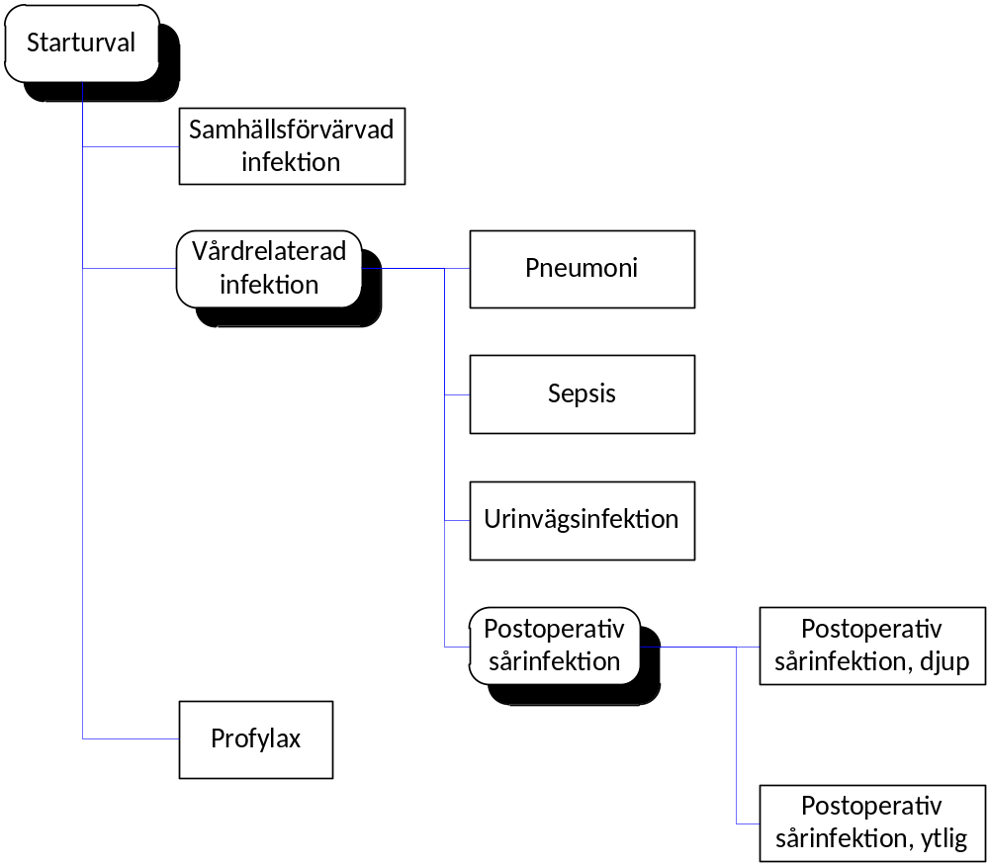

Anropssekvensen för att hämta ut ovanstående träd är följande:
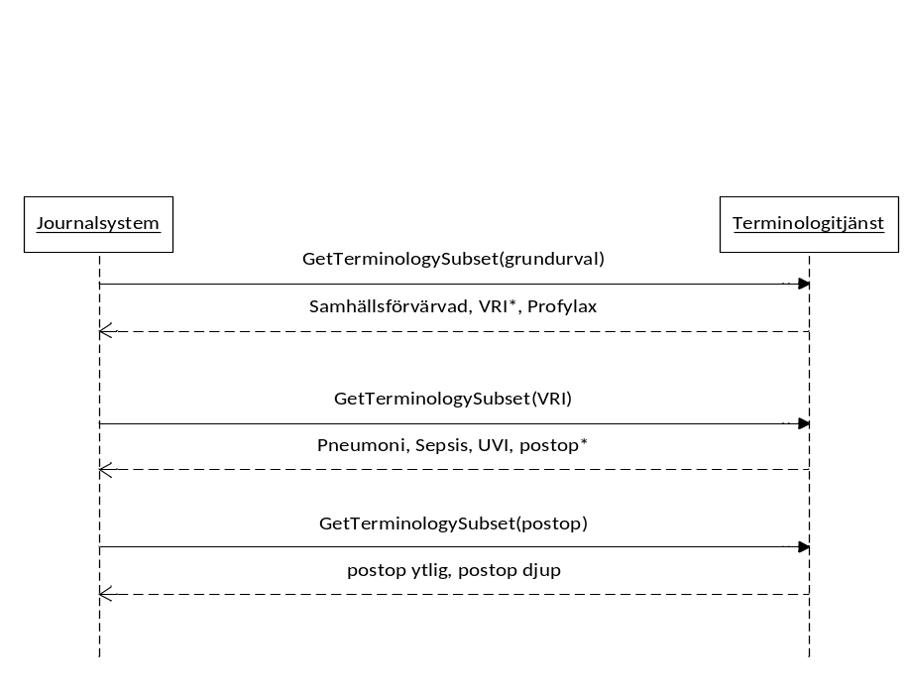
Följande inparametrar anges för starturval:
GetTerminologySubsetRequest | Värde
SubsetIdentity | 14EF2CE5-5B02-45D6-BBB3-10A958BD85A4
LocalOrganizationExtension | HSAId för anropande vårdgivare (enligt PDL)
LogicalAddress | HSAId för anropande vårdgivare (enligt PDL)
Varje concept som returneras motsvarar en nod i ovanstående träd. Concept.Code motsvarar den kod som skall sändas till Infektionsverktyget som motsvarar ett tillstånd eller en åtgärd i meddelandeformatet. Concept.Term är den klartext som skall visas i inmatningsdialogen. Till varje Concept returneras metadata. Om ett Concept är löv i trädet, dvs. att det inte finns några ytterligare underbegrepp ger metadata en vägledning till hur templatestrukturen skall fyllas i när informationen levereras till Infektionsverktyget.
Name | Value | Förklaring
Smittväg | vard/samhalle | Värde som skall läggas i attributet smittväg i överföringsformatet om detta begrepp väljs
Klasstyp | Aktivitet/Tillstånd | Motsvarar detta concept ett tillstånd eller en åtgärd?
Urval | Urvalsidentitet | Om detta metadata bifogas är detta concept inte ett slutval utan motsvarar ytterligare en lista med val. För att hämta denna lista används Urvalsidentitet i ett nytt anrop till GetTerminologySubset
KanKopplasTillTidigareAktivitet | Urvalsidentitet | Om detta metadata bifogas ska det lokala systemet (om det har stöd för det) låta användaren koppla infektionen till en tidigare utförd aktivitet/åtgärd på patienten för patienten. Urvalsidentiteten är en uppsättning åtgärdskoder som används för att filtrera listan av på patienten tidigare utförda åtgärder.
För ovanstående exempel kommer följande information att returneras som skall hanteras:
Första anropet (starturval 14EF2CE5-5B02-45D6-BBB3-10A958BD85A4):
Concept | Metadata
Code: 11000052100  CodeSystem: 1.2.752.116.2.1.1  Term: Samhällsförvärvad infektion | Smittväg: samhalle  Klasstyp: tillstånd
Code: 69698001  CodeSystem: 1.2.752.116.2.1.1  Term: Vårdrelaterad infektion | Urval: 290AFED5-6755-4D15-9914-139D4AA1F4EB
Code: 422181004  CodeSystem: 1.2.752.116.2.1.1  Term: Profylax | Smittväg: ingen  Klasstyp: åtgärd
Andra anropet (vri-urval 290AFED5-6755-4D15-9914-139D4AA1F4EB):
Concept | Metadata
Code: 233604007  CodeSystem: 1.2.752.116.2.1.1  Term: Pneumoni | Smittväg: vard  Klasstyp: tillstånd
Code: 105592009  CodeSystem: 1.2.752.116.2.1.1  Term: Sepsis | Smittväg: vard  Klasstyp: tillstånd
Code: 68566005  CodeSystem: 1.2.752.116.2.1.1  Term: Urinvägsinfektion | Smittväg: vard  Klasstyp: tillstånd
Code: 58126003  CodeSystem: 1.2.752.116.2.1.1  Term: Postoperativ sårinfektion | Urval: 83D6CF6F-262C-4B3C-A1E6-25F07ACB4923
Tredje anropet (postop 83D6CF6F-262C-4B3C-A1E6-25F07ACB4923):
Concept | Metadata
Code: 213286009  CodeSystem: 1.2.752.116.2.1.1  Term: Postoperativ sårinfektion, djup | Smittväg: vard  Klasstyp: tillstånd
Code: 213287000  CodeSystem: 1.2.752.116.2.1.1  Term: Postoperativ sårinfektion, ytlig | Smittväg: vard  Klasstyp: tillstånd

Visa dialog för ordinationsorsak
Vid ordinationen i journalsystemet välj vanligtvis en läkemedelsprodukt. För att veta om dialog för ordinationsorsak skall visas måste man jämföra den/de aktiva substanserna i läkemedlet med ATC-triggerlistan från Infektionsverktygets terminologitjänst. Koppling mellan läkemedelsprodukt och ATC-koder kan exempelvis hittas i SIL via tjänsteanropet getAtcsByDrugId (detta dokument rekommenderar dock inte vilken den lämpligaste källan för kopplingen mellan produkt och ATC är, fler alternativ finns).

Lagra ordinationsorsak som journaldata
Den extra information som samlas in i denna lösning (dvs. orsak till ordination) skall lagras tillsammans med övrig journalinformation strukturerat på lämpligt sätt. Notera att det finns framtida projekt där man planerar att utöka informationen kring lagring av ordinationsorsak till att kunna omfatta exempelvis utpekade identifierade tillstånd med mera.

Överför ordinationsorsak till Infektionsverktyget
Information kring ordinationsorsak överförs till Infektionsverktyget via anrop till tjänsten ProcessPrescriptionReason. Överföring sker lämpligen batchvis en gång per dygn. För att informationen skall finnas tillgänglig för statistisk bearbetning dagen efter krävs att den levereras innan kl. 00:00. Information som levereras efter detta klockslag garanteras inte finnas tillgängligt förrän efter ytterligare ett dygns fördröjning.
Utfallet av ett anrop faller i en av följande tre kategorier:
- Levererat Ok till Infektionsverktyget
Markera denna post som överförd och färdigbehandlad. Den behöver inte skickas igen om den inte förändras i journalsystemet.

- Permanent fel
Om Infektionsverktyget vid överföring returnerar ett informationsinnehållsfel som exempelvis att en okänd kod har använts markeras posten som felaktig och schemaläggs inte för ny överföring.

- Temporärt fel
Temporära fel är alla fel som kan antas bero på nätverks eller problem med driftmiljö. Lagra denna post för omsändning vid nästa överföringstillfälle (nästa dygn).

Uppdatera eller radera en ordinationsorsak
Nedan följer en beskrivning av hur tjänsterna ProcessPrescriptionReason, DeletePrescriptionReason och DeletePrescription kan användas för att uppdatera och radera ordinationsorsaker med eller utan en relaterad ordination.

Addering av en ordinationsorsak till en befintlig läkemedelsordination

- Registrera en läkemedelsordination och ange en ordinationsorsak
- Uppdatera läkemedelsordinationen genom att addera ytterligare en ordinationsorsak

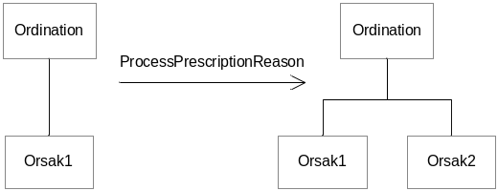

Radering av en ordinationsorsak i en befintlig läkemedelsordination

- Registrera en läkemedelsordination med två ordinationsorsaker
- Uppdatera läkemedelsordinationen genom att ta bort en av ordinationsorsakerna
- Uppdatera läkemedelsordinationen genom att ta bort även den andra ordinationsorsaken

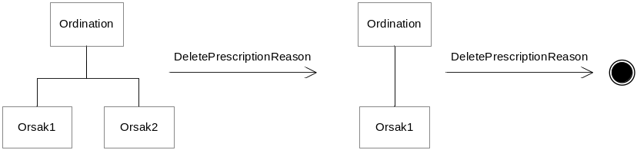

Byte av en ordinationsorsak i en befintlig läkemedelsordination

- Registrera en läkemedelsordination med en ordinationsorsak
- Uppdatera läkemedelsordinationen genom att ändra ordinationsorsaken

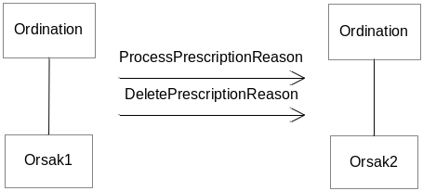

Byte av en av flera ordinationsorsaker i en befintlig läkemedelsordination

- Registrera en läkemedelsordination med två ordinationsorsaker
- Uppdatera läkemedelsordinationen genom att ändra en av ordinationsorsakerna

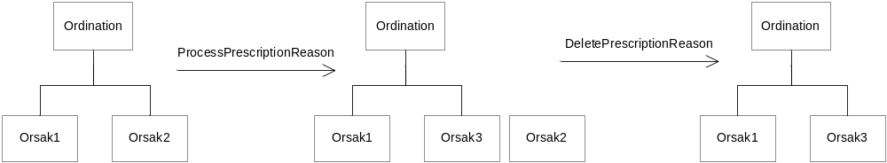

Kaskadradering av ordination

- Registrera en ordinationsorsak utan tillhörande läkemedelsordination
- Registrera en läkemedelsordination och ange två ordinationsorsaker varav den ena är den som tidigare registrerats
- Uppdatera läkemedelsordinationen och ta bort den ordinationsorsak som tidigare registrerats utan läkemedelsordination
- Uppdatera läkemedelsordinationen och ta bort den kvarstående ordinationsorsaken

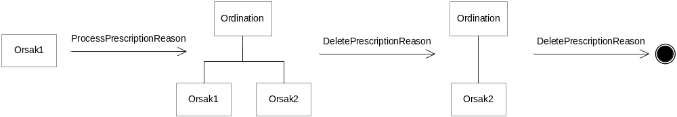

Observera att i en läkemedelsordination har en ordinationsorsak och denna raderas så raderas även läkemedelsordinationen.

Radering av en ordination

- Registrera en ordinationsorsak utan tillhörande läkemedelsordination
- Registrera en läkemedelsordination och ange två ordinationsorsaker varav den ena är den som tidigare registrerats
- Ta bort läkemedelsordinationen och ange att endast en av de tillhörande ordinationsorsakerna ska raderas

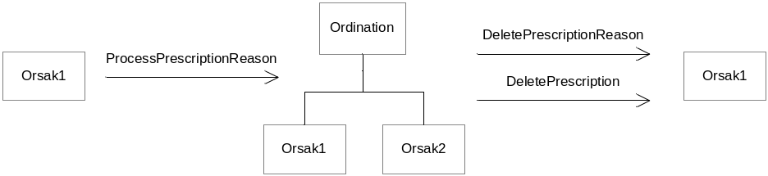

Byte av en befintlig ordinationsorsak utan relaterad läkemedelsordination

- Registrera en ordinationsorsak utan läkemedelsordination
- Uppdatera ordinationsorsaken genom att ändra den till en annan

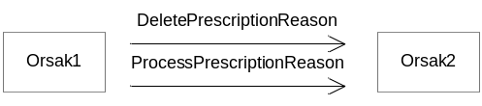

Byte av antibiotika i en befintlig läkemedelsordination

- Registrera en läkemedelsordination
- Uppdatera läkemedelsordinationen genom att ändra ordinerad antibiotika

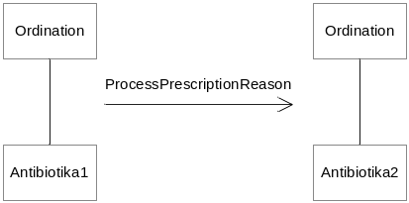

Registrering av ny läkemedelsordination för befintlig infektion

- Skapa en läkemedelsordination med tillhörande ordinationsorsak
- Skapa en ny läkemedelsordination vid ett senare tillfälle och ange samma ordinationsorsak som tidigare (vid exempelvis tillämpning av 30-dagarsregeln)

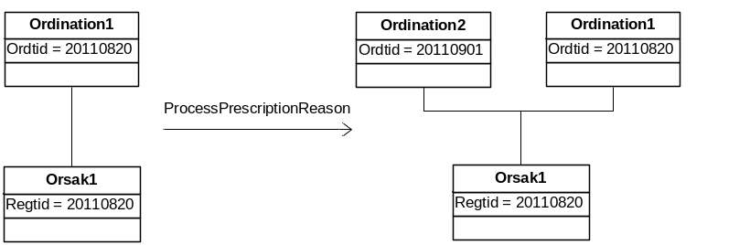

Regler:
Om Orsak1 är av typen Bedömt hälsorelaterat tillstånd gäller följande:
- Ordination1.Ordtid ≥ Orsak1.Regtid
- Ordination2.Ordtid ≥ Orsak1.Regtid
Om registreringstidpunkten inte anges i meddelandet till Infektionsverktyget gäller följande:
- Vid nyregistrering av Orsak1 kommer ordinationstidpunkten för Ordination1 att användas som registreringstidpunkt för Orsak1
- Vid registrering av Ordination2 kommer registreringstidpunkten för Orsak1 att vara oförändrad

Adresser och nätverk till tjänster samt certifikat

Allmänt
För att ansluta till de miljöer som använder https och SSL med klientcertifikat krävs det att tjänstekonsumenten litar på det certifikat som är rot till den hierarki som serverns certifikat är utdelad ifrån. Utöver detta krävs att konsumenten har ett eget certifikat med tillhörande privat nyckel utdelad från samma certifikatshierarki.

IVTest – utan certifikat
http://ivtest.mawell.com/RegistrationServices/DeleteActivityInteraction.svc
http://ivtest.mawell.com/RegistrationServices/DeleteCareEncounterInteraction.svc
http://ivtest.mawell.com/RegistrationServices/DeleteConditionInteraction.svc
http://ivtest.mawell.com/RegistrationServices/DeleteLaboratoryReportInteraction.svc
http://ivtest.mawell.com/RegistrationServices/DeletePrescriptionReasonInteraction.svc
http://ivtest.mawell.com/RegistrationServices/ProcessPrescriptionReasonInteraction.svc
http://ivtest.mawell.com /RegistrationServices/ProcessLaboratoryReportInteraction.svc
http://ivtest.mawell.com /RegistrationServices/ProcessConditionInteraction.svc
http://ivtest.mawell.com /RegistrationServices/ProcessCareEncounterInteraction.svc
http://ivtest.mawell.com /RegistrationServices/ProcessActivityInteraction.svc
http://ivtest.mawell.com /TerminologyService/TerminologyService.svc

IVTest – med certifikat
Servercertifikat: Utdelat från SITHS v4 Test rotcertifikats hierarkin
https://ivtest.mawell.com:20000/RegistrationServices/DeleteActivityInteraction.svc
https://ivtest.mawell.com:20000/RegistrationServices/DeleteCareEncounterInteraction.svc
https://ivtest.mawell.com:20000/RegistrationServices/DeleteConditionInteraction.svc
https://ivtest.mawell.com:20000/RegistrationServices/DeleteLaboratoryReportInteraction.svc
https://ivtest.mawell.com:20000/RegistrationServices/DeletePrescriptionReasonInteraction.svc
https://ivtest.mawell.com:20000/RegistrationServices/ProcessPrescriptionReasonInteraction.svc
https://ivtest.mawell.com:20000/RegistrationServices/ProcessLaboratoryReportInteraction.svc
https://ivtest.mawell.com:20000/RegistrationServices/ProcessConditionInteraction.svc
https://ivtest.mawell.com:20000/RegistrationServices/ProcessCareEncounterInteraction.svc
https://ivtest.mawell.com :20000/RegistrationServices/ProcessActivityInteraction.svc
https://ivtest.mawell.com:20000/TerminologyService/TerminologyService.svc

Test1 – Via tjänsteplattform på Sjunet
Servercertifikat: Utdelat från SITHS v3 Test eller SITHS v4 Test rotcertifikats hierarkin
https://test1.esb.ntjp.sjunet.org:20000/vp/DeleteActivity/1/rivtabp20
https://test1.esb.ntjp.sjunet.org:20000/vp/DeleteCareEncounter/1/rivtabp20
https://test1.esb.ntjp.sjunet.org:20000/vp/DeleteCondition/1/rivtabp20
https://test1.esb.ntjp.sjunet.org:20000/vp/DeleteLaboratoryReport/1/rivtabp20
https://test1.esb.ntjp.sjunet.org:20000/vp/DeletePrescriptionReason/1/rivtabp20
https://test1.esb.ntjp.sjunet.org:20000/vp/ProcessActivity/1/rivtabp20
https://test1.esb.ntjp.sjunet.org:20000/vp/ProcessCareEncounter/1/rivtabp20
https://test1.esb.ntjp.sjunet.org:20000/vp/ProcessCondition/1/rivtabp20
https://test1.esb.ntjp.sjunet.org:20000/vp/ProcessLaboratoryReport/1/rivtabp20
https://test1.esb.ntjp.sjunet.org:20000/vp/ProcessPrescriptionReason/1/rivtabp20
https://test1.esb.ntjp.sjunet.org:20000/vp/GetTerminologySubset/1/rivtabp20

QA – Via tjänsteplattform på Sjunet
Servercertifikat: Utdelat från från SITHS v3 Test eller SITHS v4 Test rotcertifikats hierarkin
https://qa.esb.ntjp.sjunet.org:20000/vp/DeleteActivity/1/rivtabp20
https://qa.esb.ntjp.sjunet.org:20000/vp/DeleteCareEncounter/1/rivtabp20
https://qa.esb.ntjp.sjunet.org:20000/vp/DeleteCondition/1/rivtabp20
https://qa.esb.ntjp.sjunet.org:20000/vp/DeleteLaboratoryReport/1/rivtabp20
https://qa.esb.ntjp.sjunet.org:20000/vp/DeletePrescriptionReason/1/rivtabp20
https://qa.esb.ntjp.sjunet.org:20000/vp/ProcessActivity/1/rivtabp20
https://qa.esb.ntjp.sjunet.org:20000/vp/ProcessCareEncounter/1/rivtabp20
https://qa.esb.ntjp.sjunet.org:20000/vp/ProcessCondition/1/rivtabp20
https://qa.esb.ntjp.sjunet.org:20000/vp/ProcessLaboratoryReport/1/rivtabp20
https://qa.esb.ntjp.sjunet.org:20000/vp/ProcessPrescriptionReason/1/rivtabp20
https://qa.esb.ntjp.sjunet.org:20000/vp/GetTerminologySubset/1/rivtabp20

Produktion – Via tjänsteplattformen på Sjunet
Servercertifikat: Utdelat från SITHS v3 rotcertifikats hierarkin
https://esb.ntjp.sjunet.org:20000/vp/DeleteActivity/1/rivtabp20
https://esb.ntjp.sjunet.org:20000/vp/DeleteCareEncounter/1/rivtabp20
https://esb.ntjp.sjunet.org:20000/vp/DeleteCondition/1/rivtabp20
https://esb.ntjp.sjunet.org:20000/vp/DeleteLaboratoryReport/1/rivtabp20
https://esb.ntjp.sjunet.org:20000/vp/DeletePrescriptionReason/1/rivtabp20
https://esb.ntjp.sjunet.org:20000/vp/ProcessActivity/1/rivtabp20
https://esb.ntjp.sjunet.org:20000/vp/ProcessCareEncounter/1/rivtabp20
https://esb.ntjp.sjunet.org:20000/vp/ProcessCondition/1/rivtabp20
https://esb.ntjp.sjunet.org:20000/vp/ProcessLaboratoryReport/1/rivtabp20
https://esb.ntjp.sjunet.org:20000/vp/ProcessPrescriptionReason/1/rivtabp20
https://esb.ntjp.sjunet.org:20000/vp/GetTerminologySubset/1/rivtabp20

Nätverk
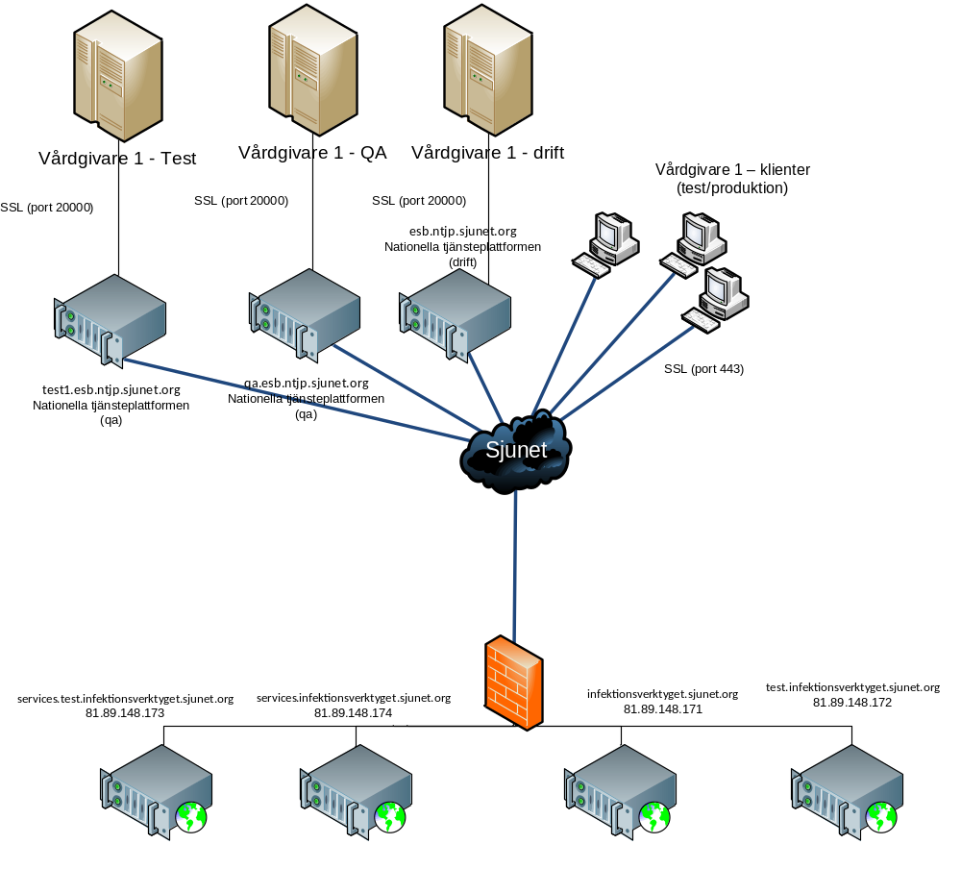

Brandväggsöppningar/trafik, för testsystem på Internet
Från | Till | Destinationsport | Kommentar
Systemleverantör–test/utveckling | ivtest.mawell.com | 80 | http  standardport
Systemleverantör–test/utveckling | ivtest.mawell.com | 20000 | https, icke standardport
Klientdatorer (endast Import Browser) | ivtest.mawell.com | 80 | http standardport

Brandväggsöppningar/trafik, för testsystem på Sjunet
Från | Till | Destinationsport | Kommentar
Vårdgivare 1 –test | qa.esb.ntjp.sjunet.org | 20000 | https, icke standardport
Vårdgivare 1 –test | Test1.esb.ntjp.sjunet.org | 20000 | https, icke standardport
Klientdatorer | Test.infektionsverktyget.sjunet.org | 80, 443 | http/https, standardportar

Brandväggsöppningar/trafik, för drift
Från | Till | Destinationsport | Kommentar
Vårdgivare 1 –drift | esb.ntjp.sjunet.org | 20000 | https, icke standardport
Klientdatorer | infektionsverktyget.sjunet.org | 443 | http/https, standardportar

Import Browser- för test och utveckling

Översikt
Importbrowsern är ett enkelt verktyg för att en systemutvecklare/testare skall kunna granska den information som sänts till Infektionsverktygets tjänstegränssnitt. Importbrowsern visar fullständig identitet på patienter på enskilda poster utan något inloggningsskydd. Detta medför att man under inga omständigheter får skicka skarpt data till några av testmiljöerna på Internet eller Sjunet.

Adresser till Import Browser
IVTest, utan certifikat
http://ivtest.mawell.com/IVImportBrowser/
Test1/QA via Sjunet
http://test.infektionsverktyget.sjunet.org/ImportBrowserTestData/

